МБДОУ д/с №21

Исследовательско-творческий проект «Вода – водица»

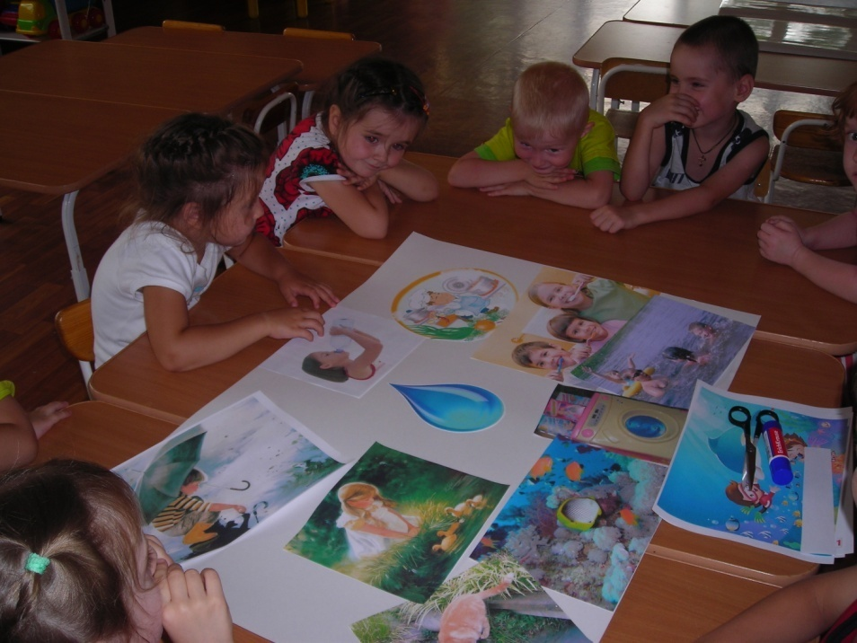
Cредняя группа «Почемучки»
воспитатели: Дмитрук И.Ю.
Карпова В.И.

г.Зеленогорск, лето 2012
Проблема проекта:
Осознание детьми значение воды в жизни людей, животных и растений.
Цель проекта:
Ознакомление детей, младших дошкольников, со значением воды в жизни живых существ и для здоровья человека.
Задачи проекта:
- развитие познавательных способностей детей в процессе совместной исследовательской деятельности, практических опытов с водой.
- Формирование у детей осознанных представлений о необходимости заботиться, о своём здоровье.
- Поддерживать стремление детей активно вступать в познавательное общение, высказывать своё мнение.
- Воспитание бережного отношения к воде.
Предварительная работа:
- Беседа «Для чего нужна вода?».
- Чтение художественных произведений (К. И. Чуковский «Мойдодыр», «Федорино горе», стихотворение А. Барто «Девочка чумазая»).
- Прослушивание аудиозаписи «Звуки воды в природе».
- Посезонное наблюдение за природными явлениями.
- Наблюдение и уход за растениями огорода и растениями в природном уголке.
Продукты проекта:
- Экологический стенд «путешествие капельки» (круговорот воды в природе).
- Коллаж «Приключение капельки» (значение воды в жизни людей, животных и растений).
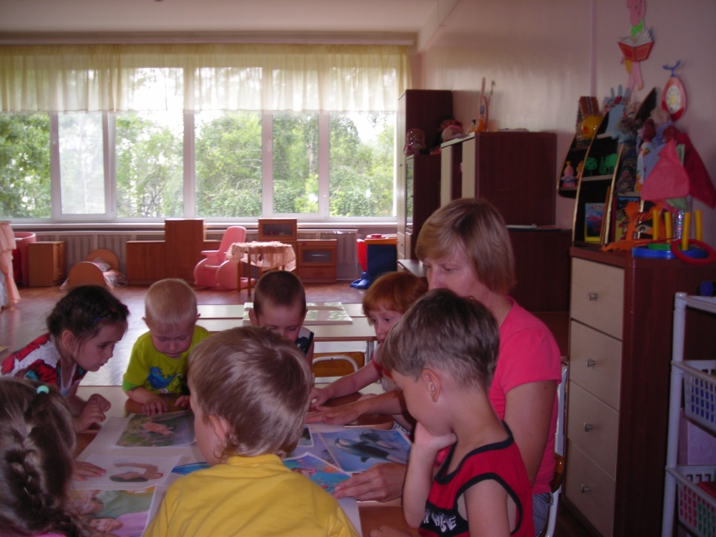

В ходе проекта была проведена, совместно с детьми, серия экспериментов по ознакомлению со свойствами воды.
«Узнаём, какая вода»
Цель. Выяснить свойства воды: у воды нет вкуса и запаха.
«Растворимость веществ в воде»
Цель. Помочь детям выделить свойство воды: она растворяет некоторые вещества.
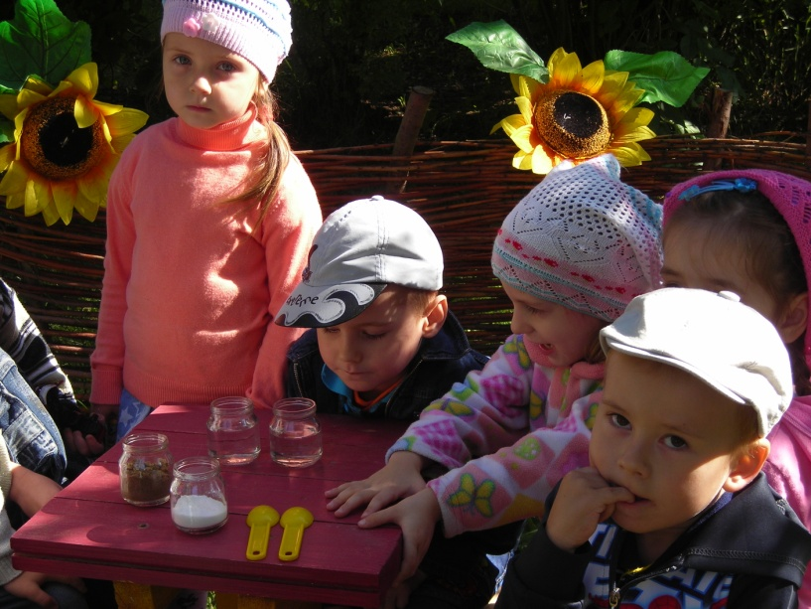
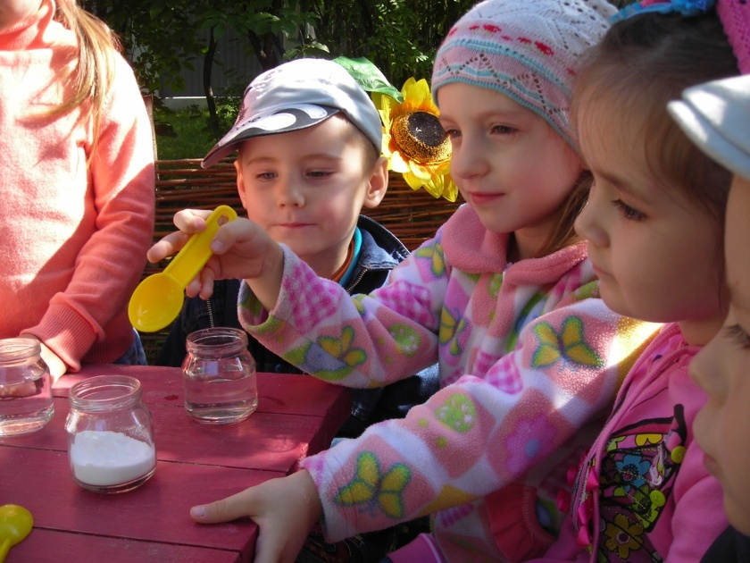
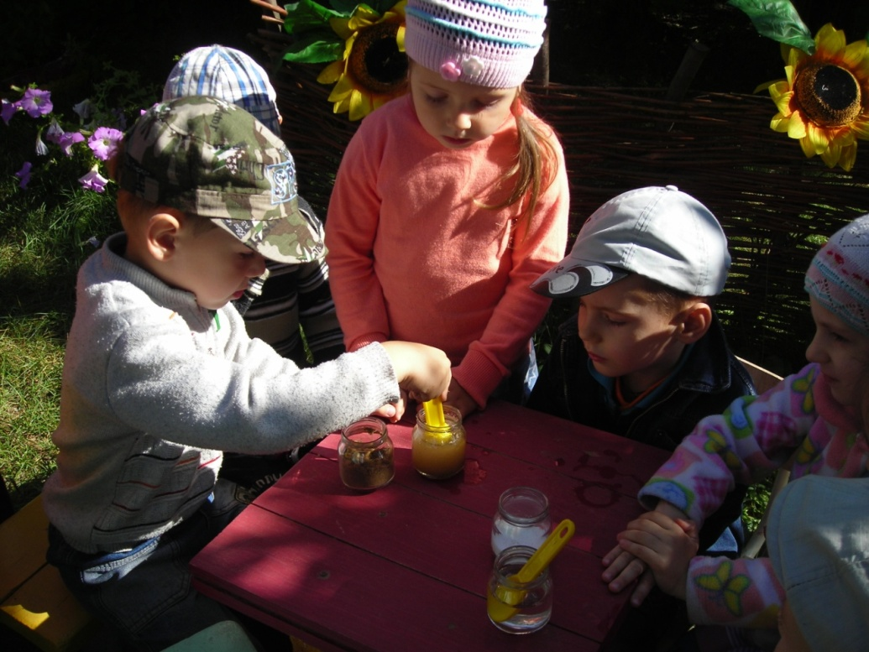

Если руки наши в ваксе,
Если на нос сели кляксы,
Кто тогда нам первый друг,
Снимет грязь с лица и рук?
Без чего не может мама
Ни готовить, ни стирать,
Без чего, мы скажем прямо,
Человеку умирать?
Чтобы лился дождик с неба,
Чтоб росли колосья хлеба,
Чтобы плыли корабли,
Чтоб варились кисели,
Чтобы не было беды –
Жить нельзя нам без…
(Воды)
О. Тарнопольская

